Структурное подразделение «Детский сад комбинированного вида «Звездочка»
Муниципальное бюджетное дошкольное образовательное учреждение
«Детский сад «Планета детства» комбинированного вида»

Консультация для родителей :
« Артикуляционная гимнастика - это вкусно»

Подготовила: учитель-логопед
Губарева Е.А.

Артикуляционная гимнастика-совокупность специальных упражнений направленных на укрепление мышц артикуляционного аппарата, подвижности и дифференцированности движений органов, участвующих в речевом процессе. Артикуляционная гимнастика подобна утренней зарядке: -усиливает кровообращение ,развивает гибкость органов речевого аппарата, укрепляет мышцы лица. Чтобы ребенок правильно произносил звуки, его губы и язык должны быть сильными, а движения точными.
Занятия по артикуляционной гимнастике сами по себе не интересны, не понятны детям, проходят без желания детей выполнять какие-либо упражнения. Поэтому, если в системе коррекционно-педагогической работе направленной на формирование звукопроизношения детей дошкольного возраста, активно использовать артикуляционную гимнастику в игровых и нетрадиционных методах и приемах, то это более эффективно скажется на воспитании правильного звукопроизношения, повысит эмоциональный .
Как же выполнять артикуляционную гимнастику дома, чтобы ребенку она была интересна. Я вам отвечаю –весело и с удовольствием. Вам предлагаются нетрадиционные упражнения, который носят игровой характкр и вызывают положительные эмоции у детей. Предлагаемые игровые упражнения не заменяют традиционные, необходимые на подготовительном этапе перед постановкой нарушенных звуков.
«Сильный язычок» Удерживать соломку, макаронину, леденец на языке, губе. (5-10 сек.)
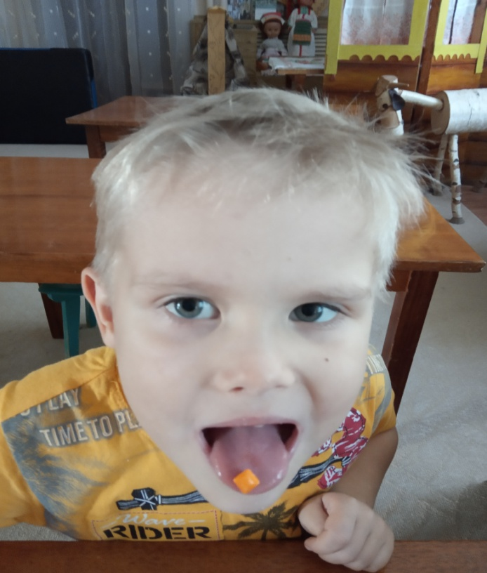
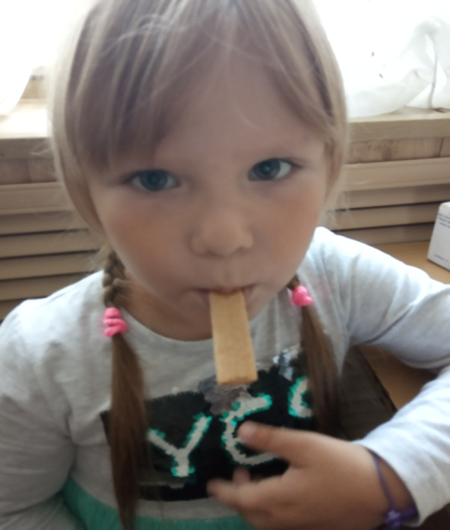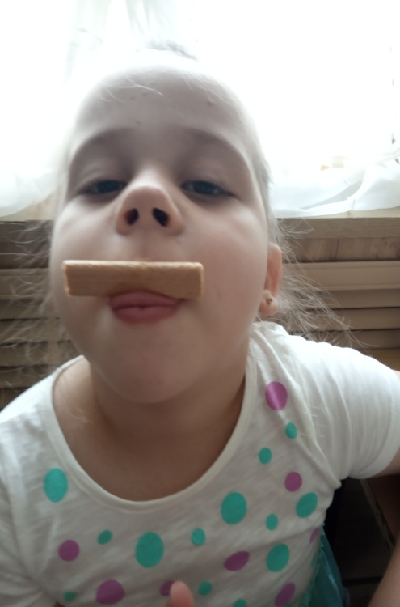

«Вкусное варенье» Облизывать варенье, мед, сгущенку(или другой продукт, который не противопоказан ребенку) (5-10 сек)
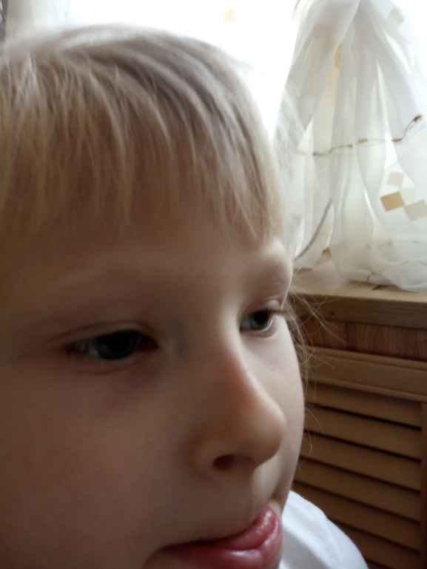

«Язычок -рыбачок»
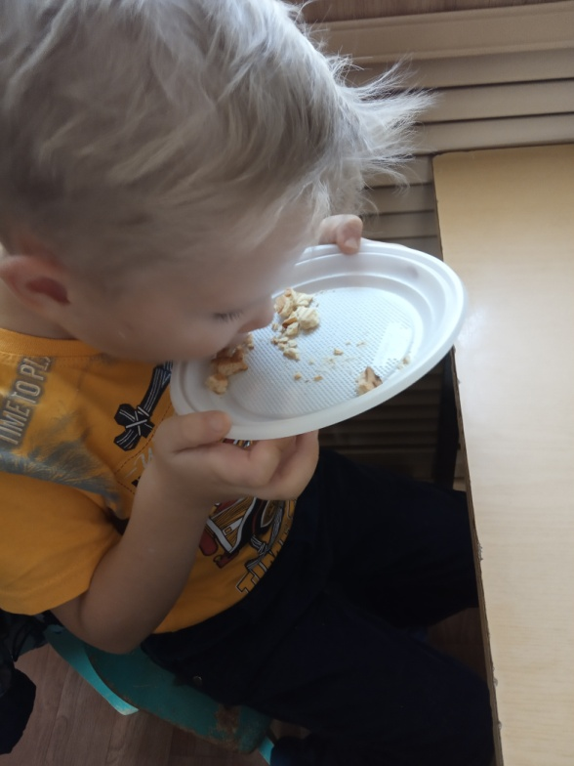
Посыпаем липкую тарелку крупными крошками печенья. Предлагаем ребенку поймать « рыбку» , язычок – удочка, а крошки это рыбки. Нужно широко открыть рот, высовывать язык иголочкой и дотронуться до крошки так, чтобы она прилипла к кончику языка. Выполнять быстро и четко.

«Волшебная карамелька»

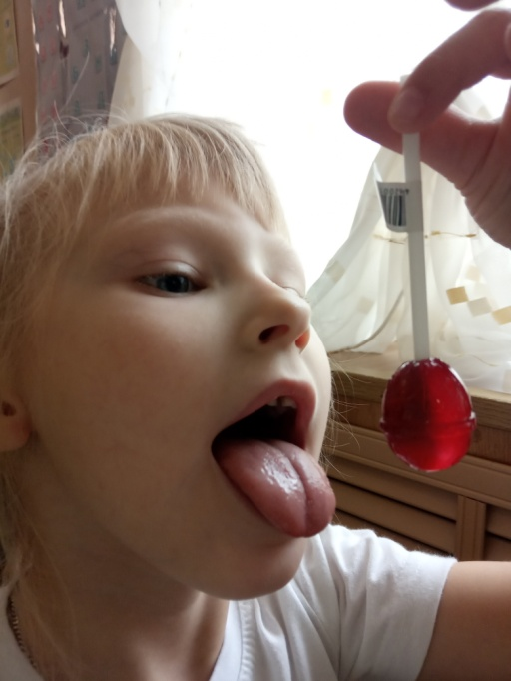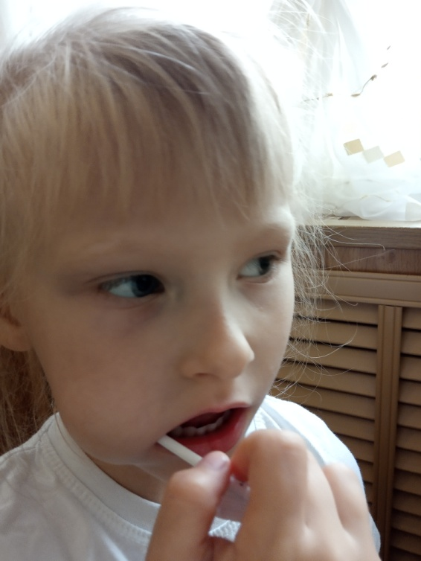
Вы наверное удивитесь, но круглый сладкий чупа-чупс, отличный логопедический тренажер. Разверните леденцы и давайте немного поиграем.
- сожмите чупа-чупс губами и попробуйте его удержать 5-10 секунд.
- берем леденец и начинаем водить влево -вправо и вверх-вниз, по кругу, задавая направления, куда ребенок должен дотянуться языком. –приоткройте рот , губы разведены в улыбке, сделайте «чашечку «, положите в «Чашечку» чупа-чупс и попробуйте удержать леденец только языком 5 сек.
«Наполним чашечку» Просим ребенка высунуть широкий язык и сделать «Чашечку». Положить в «Чашечку» витаминку, конфетку и удерживать по 5 сек. Можно из пипетки капать в «Чашечку» воду, а затем проглатывать ее.
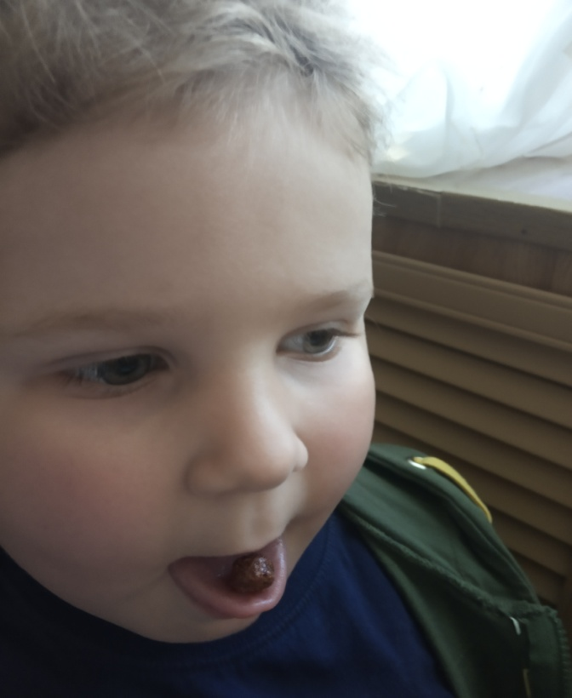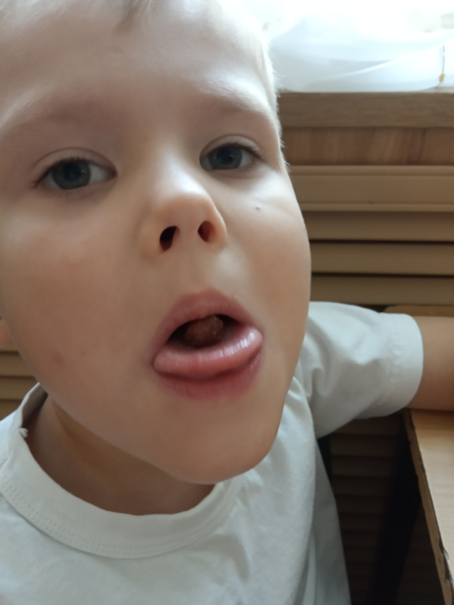
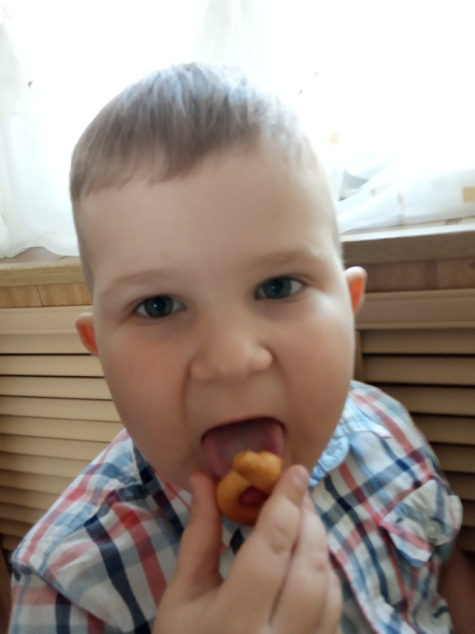
«Сушки»

Подвесить сушку на высунутый язык и удерживать под счет до 10

